
中國城市教會建造發展的再思 ──

堅持宣教導向的教會建造
張路加
一、站在十字路口的中國教會所不斷出現的 )，或是整日纏鬥於一些非基要性的神學爭論 (在中國多地教會中不斷上演 )，或是繼續在
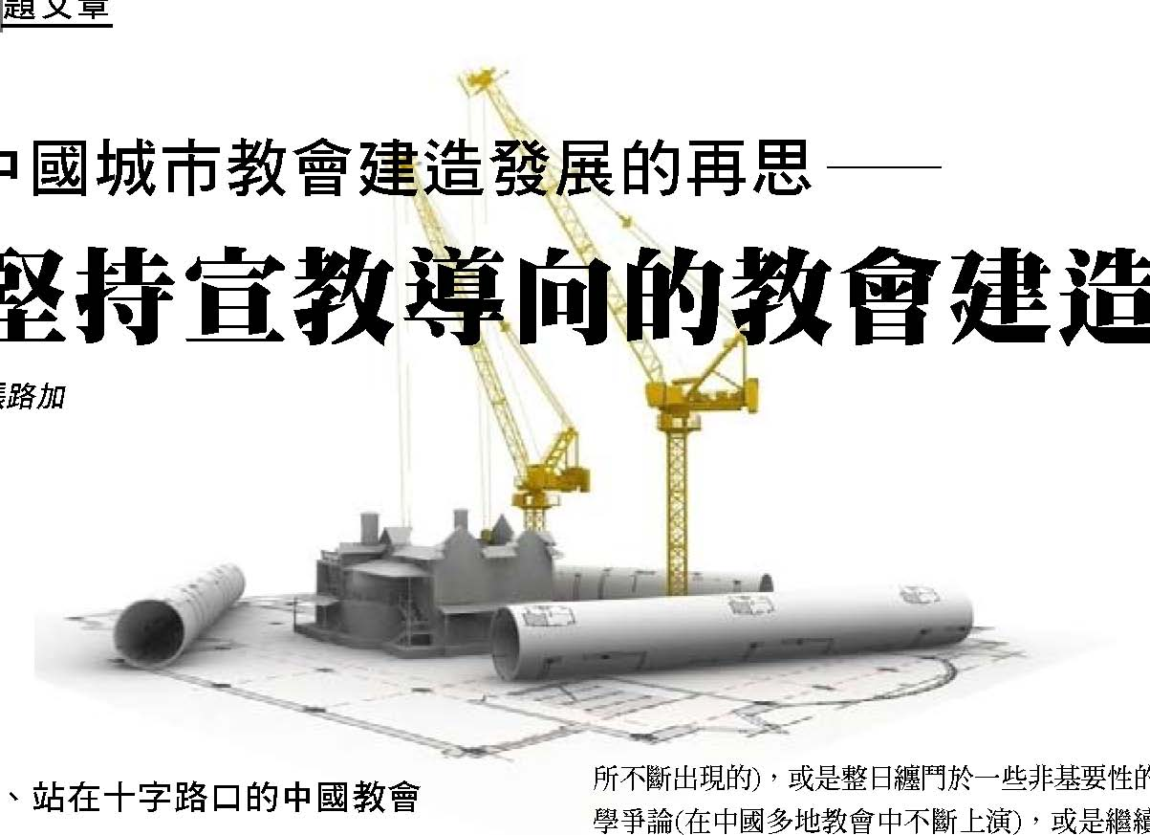
中國教會，特別是中國的城市教會，再次站在了一個重大攸關的十字路口：如何繼續生存並且蓬勃發展？這樣的說法絕非聳人聽聞，而實在是中國教會當下面臨的實際挑戰和出路選擇。事實上，這不但是中國的教會，也是海外華人教會乃至普世教會的重大議題和選擇。毋庸置疑，中國教會在過去的半個世紀中，確曾有過輝煌的時期――在最艱難的內外環境中，卻創造了百倍增長的屬靈收成；在最荒蕪的人心沙漠上，卻建造起一支禱告和宣教並舉的神國大軍。然而今日的中國教會，還能繼續以這些被定格在《十字架》電視紀錄片和《耶穌在北京》、《歸回耶路撒冷》等書籍中的形象而沾沾自喜、自以為是嗎？答案是：非也！許多鏡頭和記載早已是昨日黃花！今天的中國教會，面對世俗化大潮的沖刷，面對急劇轉型的社會和人心，面對相對較為寬鬆的政治社會大環境，卻是步履蹣跚、甚至舉步維艱，實在已經到了攸關存亡廢興的重大關頭。
在中國教會大部分已經主動或被動地進入到城市這個龐大的福音工場中的今天，是繼續滿足於建造高大華麗的教堂建築 (如在浙江和福建等一些地區世俗化大潮中載沉載浮、窮於應付 (已成為大多數教會不爭的事實 )，又或是面對急劇的社會轉型中各種重大社會民生議題及其對信仰的衝擊，無力教導、集體失聲 (雖有外面環境的因素，但更多是教會內部的思路 )，甚至乾脆將信仰與實際生活完全兩分法的割裂，自甘淪為世人笑柄 (在號稱基督徒人口最多的省份和地區，卻也是在人口犯罪率、社會治安「屢亮紅燈」及弄虛作假、取財無道方面頗有「口碑」的地區 )呢，還是靠主恩典，努力奮起，緊緊把握住「基督並祂的十字架」這一屬靈核心，延續過去「跪下能禱告，站起能宣教」的屬靈傳統，向世俗大潮不妥協、不調和，真正承擔起福音和文化使命的教會責任，就成了擺在中國教會面前如何建造、發展的重大選擇和關鍵議題。
二、宣教的神和祂的宣教的教會
聖經清楚地向我們顯明，我們的神是一位宣教的神 (A Missionary God)，基督的道成肉身是神宣教的行動 (A Missionary Action－Word & Deed)，聖經是神向世人救恩的呈現，也是神向世人宣教的呈現 (A Demonstration of Mission)，二千年的基督教會發
2《大使命》雙月刊 第九十五期二零一一年十二月
展史更是一部宣教發展歷史 (A development of God's Mission)，而其中城市教會建造是神宣教工作的關鍵環節 (A key event to God´s mission plan)。
多數聖經學者都同意，聖經中的城市宣教模式主要有兩種，即所謂「向心式」的宣教模式 (舊約中的主要宣教表現方式 )和所謂「離心式」的宣教模式 (新約中的主要宣教表現方式 )。舊約早期，城市對於救贖的重要性在於耶路撒冷本身就是城市社會的典範――「為全地所喜悅」(詩篇四十八 2)，向世人展示出以上帝為主的人類生活模式，從而吸引萬民來城裡 (耶路撒冷 )看祂彰顯於以色列的榮耀，看祂所造的聖潔的族類――他們的集體生活也向世人展示出上帝的品格 (申命記四 5-8)，並藉此呼召萬民來相信祂。
到了舊約後期，則較多發展出「向心式」和「離心式」並進的所謂「混合式」宣教模式――巴比倫模式。神許可祂的子民被擄到巴比倫，一方面吩咐祂的子民「生養眾多……不至減少」(耶二十九6)，以此來保持他們與世人迥然有別的共同體身份，並在異邦之地繼續增長。另一方面，神也呼召
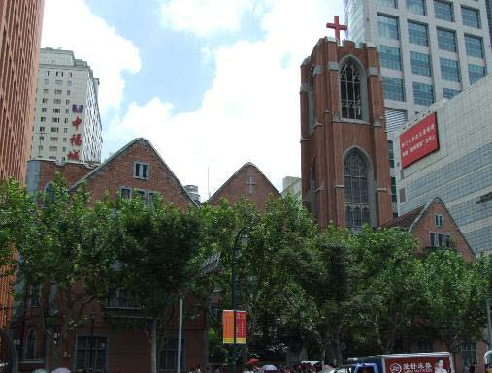
他們要主動展開宣教行動，服侍那城，要「為那城求平安」，並「為那城禱告耶和華」(耶十九 7)。到了新約時期，其主要宣教模式則成為「離心式」的宣教模式：耶路撒冷→撒馬利亞→猶太全地
→直到地極 (使徒行傳一 8)，教會作為存在於世上的一個世界性且分散的救恩團體，就像當年寄居在外邦的以色列人那樣。使徒行傳第八章，神強制性地把基督徒從耶路撒冷趕散出去，結果卻極大地推進了基督徒的宣教事工。一個轟轟烈烈的城市宣教運動隨即展開，藉著基督徒「寄居者」的身份，不但將福音帶進城市，在城市中開展宣教，並且住在那裡，在生活中展示宣教者的生活和信仰。
三、中國城市教會當走的路—以宣教為導向的教會建造
中國教會在過去半個多世紀的發展歷程，很類似聖經中安提阿教會當年的緣起――在逼迫和遷徙中誕生和成長的教會。因此今日對安提阿教會的建造和發展模式的仔細探尋和認真再思，必能對中國教會當下的困境和出路提供相當有用的借鑒。

安提阿教會在當
時應該算是一間很典型的「城市教會」。她的緣起是因為耶路撒冷遭遇逼迫、門徒四散、環境改變，門徒開始往海外去，進而在當時連接歐亞兩大洲的交通樞紐和商貿中心――安提阿建立了一間海外教會。她的特點是同樣有一個成熟和成長的過程，教會從領袖到會眾宣教的心志和看見漸被拓寬，隨著教會成員的背景日趨多元化，展露了宣教方面
Great Commission Bi-monthly No.95 December 20113
的優勢――視野寬廣、多元文化、人材充足、旅行便利，以及人在外鄉所產生的「不確定感」更形增加宣教的動力；她同樣和本土教會 (耶路撒冷教會 )及其屬靈傳承有著密切的關聯：從鄉土情懷、文化紐帶一直到屬靈聯繫等。這些特點和今日中國家庭教會從農村進入城市這一歷史性轉變過程，有相當多可以類比之處。
我們從安提阿教會的成長發展中，可看出一條合神心意的、以宣教為導向的教會建造路線：安提阿教會的建立是為了福音宣教――從近處到遠處都有主親自的同在、聖靈親自作工和印證；神顯明祂呼召工人 (保羅和巴拿巴 )的目的、聖靈親自差派祂的工人前往工場；教會的見證和使命――信徒被稱為「小基督」，對周圍社區產生了宣教性的影響；宣教進一步成為該教會的特色――教會壯大成熟、同心合意興旺福音、宣教異象與迫切禱告相結合、聖靈越加明顯的彰顯、教會甘願派出最優秀人材、禱告後援成為當時一個宣教的基地和宣教士強而有力的後盾。對比當今的中國城市教會，我們實在看見一條何等重要關鍵的教會建造之路：
1. 建造有更多「好人」的教會──中國教會需要更多的「巴拿巴」
巴拿巴，一個具備宣教視野的教會領袖。中國教會長期以來追求的是多些「能人」，總期待著教會領袖恩賜越多越好，但神看重的卻是我們的生命和品格。巴拿巴之所以被稱為「好人」，是因為他有如下的屬靈品格：看見神所賜的恩就歡喜，不憑成見；善於對信徒勸勉安慰，使人和睦；完全把人帶到神面前，讓他們立志靠主；被聖靈充滿，完全讓聖靈掌管；對神有極大的信心；有「安全感」：慧眼識人、屬靈伯樂；為神國著想：努力尋找發掘人材。
2. 建造有宣教異象的領袖團隊──中國教會的領袖層需要更多的彼此接納和包容
安提阿教會的「五人教牧團隊」是一個宣教導向的教會領導層架構。中國教會過去因為歷史和環境的原因，教會的管理和帶領較多是以「家長制」甚至「家族 /親情制」進行，安提阿教會實在是帶來了振聾發瞶的啟示――需要真正建立宣教導向的教會領袖層架構：
不同種族文化――猶太人、半猶太人、非猶太人不同出身背景――平民百姓、貴族不同語言思想――希伯來話、希臘話不同信仰經歷――傳統、初信、老練不同恩賜配搭――和睦相處、尊主為大這是一個真正的宣教團隊，也是真正的「團隊
事奉」，各自在不同文化背景中，卻能彼此接納，相互包容，同心合意，興旺福音，原因也正是他們的「宣教導向」讓他們看重聖靈裡的合一遠超過彼此文化上的差異，這是何等美好的團隊楷模！
3. 建造以禱告為其核心事奉的教會──
中國教會需回到以膝蓋事奉、以「中國早晨五點鐘」為核心事奉的屬靈源頭
安提阿教會可說是一間「靜」中有「動」，但「靜」多於「動」的教會，這從他們如何差派保羅和巴拿巴的過程可見一斑：
禁食禱告成為事奉主的常態和核心禱告安靜中聽得見聖靈微小的聲音藉禱告仔細尋求、確定神的印證禱告中順服聖靈帶領甘願與神同工
今天，不少中國教會紛紛開始效法海外一些教會的做法，忙碌於安排各種活動，舉辦各類營會，出版各種刊物，開辦各種研討會、培訓班甚至「神學院」，也越來越多參與各種社會活動。不能說這些不需要、不重要，但另一方面，信徒乃至教牧同工在這些的忙碌中，又有多少時間留給俯伏主前，聆聽聖靈微小的聲音，用膝蓋事奉敬拜神呢？難怪許多人感慨「中國早晨五點鐘」早已被「中國早晨九點鐘」取代了！使徒行傳中對安提阿教會的禱告的描述，豈不應當成為我們的暮鼓晨鐘嗎！
4《大使命》雙月刊 第九十五期二零一一年十二月
4. 建造真正以神為中心的教會──
中國教會需要確立神話語為最高無誤權威，在聖經根基上深耕建造、拓展國度的眼光和心胸
安提阿教會是一間真正「以神為中心」的教會，這從以下各方面可以看出：
以神的話為根基來建造 (接受話語「教訓」 )
以基督生命為效法榜樣 (被稱為「小基督」 )
以與神親近為事奉常態 (多次被提及「禁食禱告」 )以順服聖靈為最高原則 (聖靈工作明顯 )以神國大業為教會使命 (眾人甘願差派最優秀工
人)
今日的中國教會同樣需要回到全然「以神為中心」的教會建造模式，以神話語為教會建造的根基，好像當年的安提阿教會，虛心領受巴拿巴和保羅的教導，同時真正活出基督生命 (被周圍人認出是跟基督的 )，專心以祈禱和傳道為念，並真正降伏在聖靈的帶領和引導之下，走宣教差傳的道路，擴展神的國度，而非山頭、門戶林立，宗派之靈橫行，在彼此的攻擊、紛爭和傷害中使主的名受辱，主的羊群困頓。
5. 建造真正能產生鮮活生命/生活見證的教會群體──
中國教會何等需要再思救恩群體的存在真意：是鹽是光，是城是燈，是見證的群體，是神國度在地上的彰顯
聖經特別用兩個詞來描述安提阿教會的信徒增長：當他們放膽傳講福音，信而歸主 (徒十一 21)的人就很多了；但在提及巴拿巴到他們中間的服侍之後，特別用了「於是有許多人歸服了主」(徒十一 24)。信而歸主固然是神的工作，但「歸服主」不但指到人頭腦中的認信，更包含「口服心服」的被吸引，原因恐怕正是巴拿巴那樣的「好人」所產生的生命影響和感染，讓人實在看出改變生命的福音大能，進而願意得著這樣的生命，降伏在神的大能和主權之下。
6. 建造教會成為宣教差傳的屬靈基地──
中國教會確實需要再次確認「宣教差傳」作為教會的核心事工和存在價值這樣的理念，努力將之建成福音宣教的大本營和宣教士的訓練學校
安提阿教會不將自己限於「四面圍牆之內」，乃是放眼神國疆場，甘心以神國度的發展為念――「祂必興旺、我必衰微」，甘心差出最優秀的工人，甘心成為宣教士的堅強後援，以致使教會不但成為「基督徒」這一光榮稱號的發源地，也成了教會宣教差傳的發源地，何等的榮耀！這不正是中國教會當繼續持守和行走其間的教會傳統和路線嗎？
四、中國城市教會要真正進入神的「命定」
今日的中國教會，正如當年的安提阿教會一樣，佔盡了宣教的「天時、地利、人和」――今日正是人心饑渴，好土遍地的時代；我們有否聽見聖靈說不出的歎息和在我們裡面的催逼呢？教會作為基督的新婦，我們能否體會莊稼之主的心意呢？教會有否預備好了具備宣教心胸的領袖、宣教異象的團隊、宣教導向的建造、適切宣教差傳的有效的教會架構呢？聖經這樣懇切的提醒我們：「猶大阿！我使被擄之民歸回的時候，必有為你所命定的收場。」(何六 11)「我口所出的話也必如此，決不徒然返回，卻要成就我所喜悅的、在我打發他去成就的事上〔打發他去成就或作所命定〕必然亨通。」 (賽五十五 11)我們期待要凡事「亨通」，則除非我們先走進神的「命定」！
以宣教為導向的教會建造，正是神對祂自己教會的命定！惟願中國教會，特別是今日的城市教會，在神的命定中奮起，承擔宣教使命，將福音傳遍人居之地！則中國教會的再次復興和崛起，是指日可待的！
(作者為播種者國際宣教協會中國事工部主任)
Great Commission Bi-monthly No.95 December 20115

